**Тверской Государственный Технический Университет**

**Кафедра программного обеспечения**

**Отчёт по лабораторной работе №5**

**Вариант №5**

**Выполнил:**

**Студент 1-го курса Федотов Ярослав Всеволодович**

**Б.ПИН.РИС-18.06**

**Принял: Мальков Александр Анатольевич**

**Тверь 2018**



1. **Постановка задачи.**

Найти сумму тех членов ряда, модуль которых больше или равен заданному ε. Вывести на экран номер и все элементы $a_{n}$, где $a1=0,5$

Формула общего члена ряда: $a_{n}=\frac{n!}{\left(2n\right)!}=1,2,3…$

1. **Алгоритм**

При выполнении лабораторной работы вводилось значение $a_{1}$ и $ε$. С помощью формулы $a_{n}=\frac{n!}{\left(2n\right)!}$ поэтапно вычислялись последующие члены последовательности, одновременно вычислялась сумма $a_{n-1}+a_{n}$ до тех пор пока $\left|a_{n}\right|<ε$.Когда условие $\left|a_{n}\right|<ε$ выполнено, номер и значение последнего элемента выводятся пользователю.

Алгоритм был перенесён в Visual Basic на основе операций Cells, Range и цикла While:

1.Объявление переменных i, factorial, factorial2, Kost, Af, c2, q и subst.

2.Присвоение переменным Af и eps значений из таблицы Excel.

3.Рассчёт последующих членов последовательности и их сложение с помощью цикла While, с записью их значений в таблицу.

4.Вывод последнего члена последовательности пользователю.

**3. Код**

**Excel:**

=ФАКТР(K3)/ФАКТР(2*K3)

= ЕСЛИ(ABS(L3) >$J$3;L3+M2;"Выход за диапазон")

**VBA:**

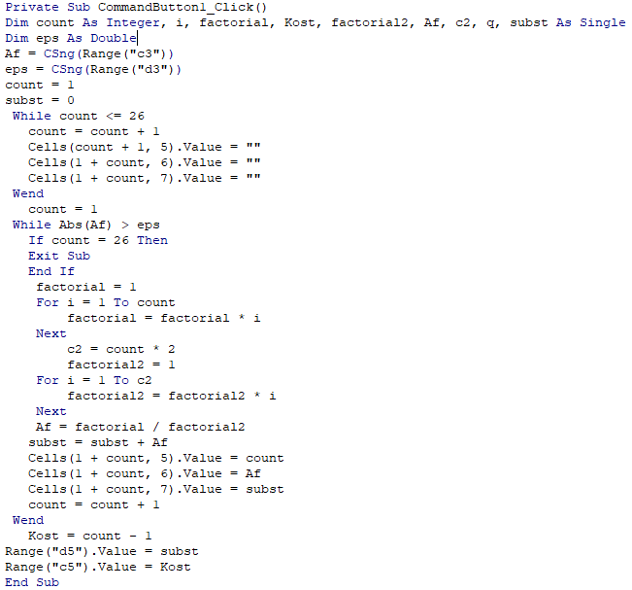

**Тест:**

